B
………………. EDUCATION YEAR ŞIRNAK-CİZRE MİTHAT PAŞA VOCATIONAL AND TECHNICAL ANATOLIAN HIGH SCHOOL ENGLISH LESSON 2nd TERM 1ST WRITTEN EXAM PAPER FOR 9TH GRADE
NAME-SURNAME: CLASS: NO: SCORE:
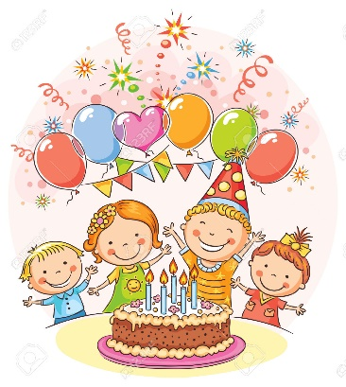
I. Görselleri verilen partileri eşleştiriniz. (2x5 pts)
2. _______
1. _______

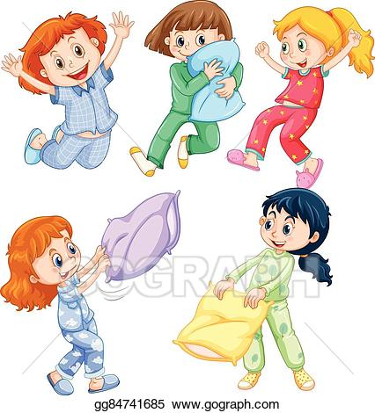
a. slumber party
b. graduation party
c. birthday party
d. fancy dress party
e. farewell party
4. _______

3. ________
5. _______

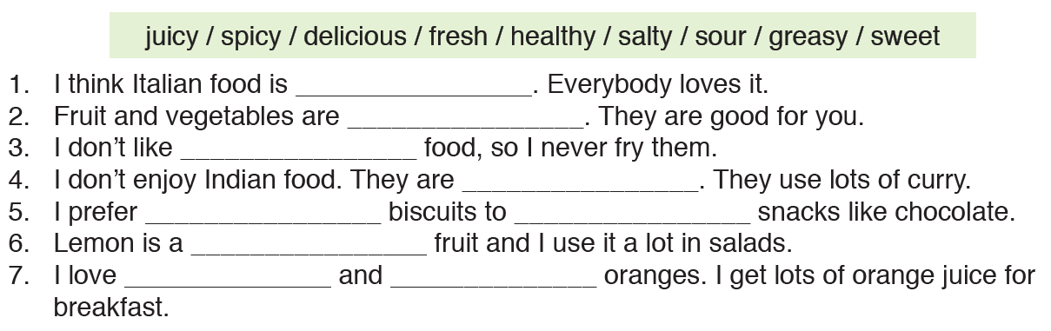
II. Boşlukları verilen kelimelerle doldurunuz. (4x7 pts)

III. Doğru seçeneği yuvarlak içine alınız. (3x5 pts)
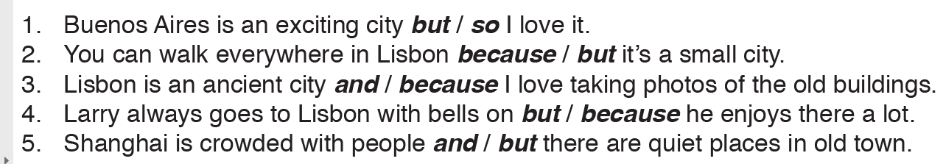

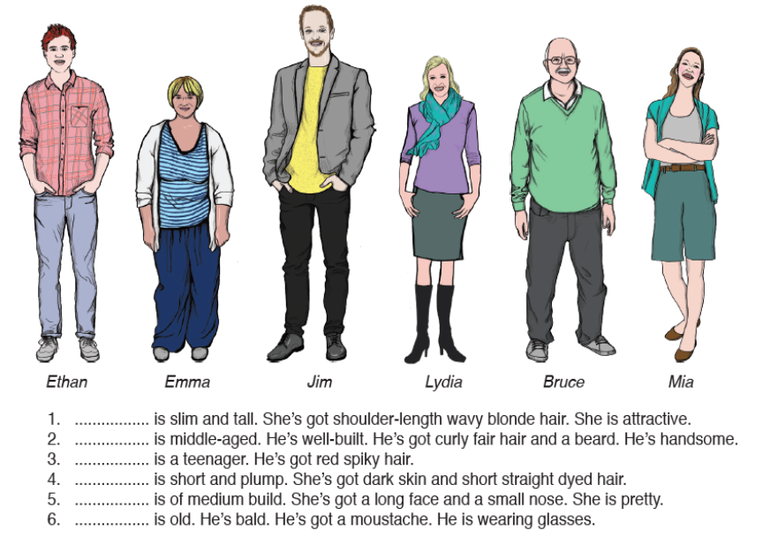
IV. Verilen tarife göre kişileri uygun boşluklara yerleştiriniz. (3x6 pts)

1. . . . . . . . . . . . . . is slim and tall. She’s got shoulder-length wavy hair. She is attractive.
2. . . . . . . . . . . . . . is middle-aged. He’s well-built. He’s got curly hair and a beard. He’s handsome.
3. . . . . . . . . . . . . . is a teenager. He’s got red spiky hair.
4. . . . . . . . . . . . . . is short and plump. She’s got dark skin and short straight dyed hair.
5. . . . . . . . . . . . . . is of medium build. She’s got a long face and a small nose. She is pretty.
6. . . . . . . . . . . . . . is old. He’s bald. He’s got a moustache. He is wearing glasses.

V. Verilen hastalıkları resimlerin altına yazınız. (2x5 pts)
fever - headache - sorethroat - sprain ankle – stomachache

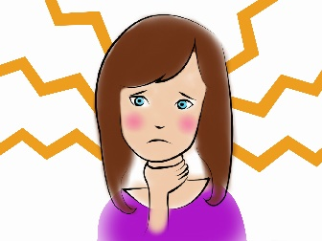
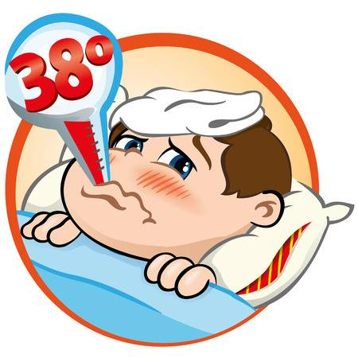
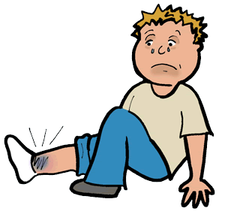
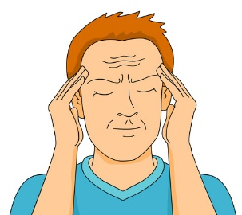

1. ___________________ 2. __________________ 3. __________________ 4. __________________ 5. _________________

VII. Kelimelerin Türkçe anlamlarını yazınız. (1x9 pts)
1. baker:
2. toy shop:
3. butcher:
4. bookshop:
5. greengrocer:
6. clothes shop:
7. newsagent:
8. cinema:
9. school:

VI. Kutuda verilen ekleri doğru boşluklara yerleştirinz. (2x5 pts)

1. Stay ______ touch with
with
to
up
for
in

2. Search ______ information
3. Fill ______ spare time
4. Contact _______ a celebrity
5. Stay up-_______-date

